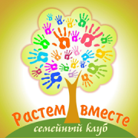
«Приобщение родителей в единое образовательное пространство детского сада»

Родительский клуб «Растём вместе!»
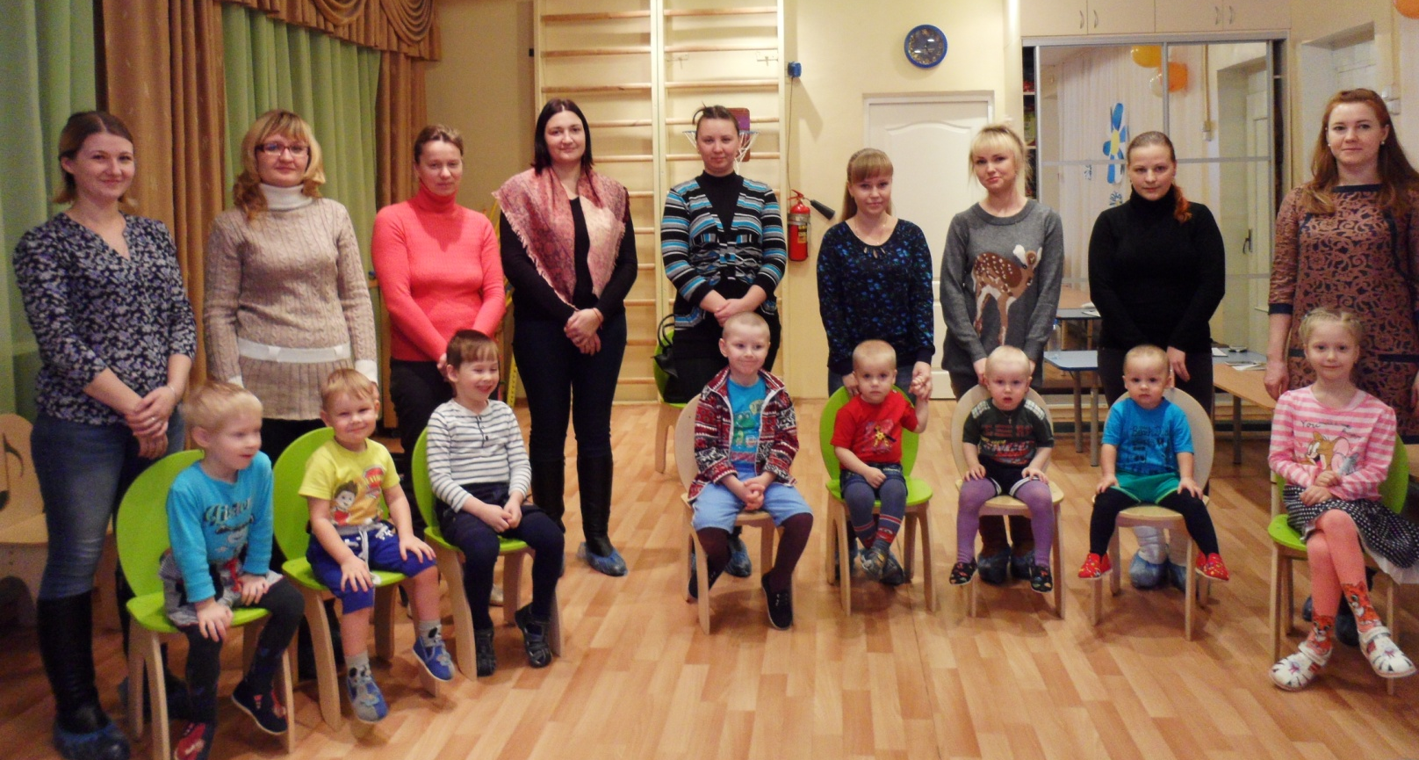
Группа кратковременного пребывания
«Вместе с мамой»

